5口10/100/1000Mbps
PoE以太网交换机

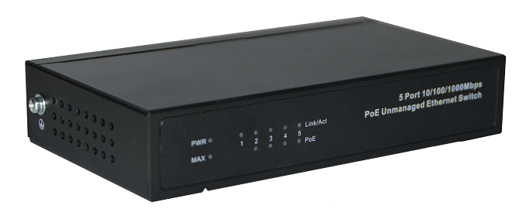

用户手册

版本 1.0 | 2016/12/20
目 录
第一章 产品介绍 1
1.1 产品概述 1
1.2 产品特性 1
1.3包装内容 1
第二章 产品外观 3
2.1 交换机前面板 3
2.2 交换机后面板 4
第三章 安装和连接交换机 5
3.1 安装交换机 5
3.1.1 桌面安装 5
3.1.2 挂壁式安装 5
3.1.3交换机上电 5
3.2连接计算机(NIC)到交换机 6
3.3 连接负载到交换机 6
附录:技术规格 7

第一章 产品介绍
感谢您购买了千兆PoE以太网交换机，在安装和使用本产品之前，请仔细阅读本手册，以便您正确快速安装这款产品。

1.1 产品概述
这是5端口10/100/1000Mbps PoE以太网交换机，完全符合IEEE802.3at标准。该交换机拥有4个PoE（供电端设备）端口。其PoE端口可以为其他PD设备供电。高集成度设计，小巧、轻便，操作简单，适用于中小型办公和家庭网络。该交换机为您提供了一个简单，经济，标准和高性能的网络应用方案，是提升部门和工作组性能的理想选择。该交换机前面板提供简单易懂的LED指示灯，使您可以快速判断交换机的工作状态，帮助诊断网络故障。

1.2 产品特性
- 5个10/100/1000Mbps自适应RJ45端口，2~5端口支持PoE供电；
- 符合IEEE 802.3i、IEEE 802.3u、IEEE802.3x、IEEE802.3ab、IEEE802.3az标准；
- 支持IEEE802.3at，兼容支持IEEE802.3af标准；
- 单个PoE端口输出功耗最大支持30W，所有端口总输出功耗最大可以达到60W；
- 流控方式：全双工采用IEEE 802.3x标准，半双工采用Backpressure标准；
- 支持存储-转发体系结构；
- UTP端口支持自动协商功能，自动调整传输方式和传输速率；
- 支持MAC地址自学习；
- 动态LED指示灯 提供简单的工作状态提示及故障排除
- 外置电源，精巧铁壳结构设计；
- 电源接口和通信接口都支持抗雷防护功能。

1.3 包装内容
打开包装盒，检查包装盒中应有的配件：
- 一台5口千兆PoE以太网交换机
- 一套安装组件
- 一个电源适配器
- 一本用户手册
注意：如果发现包装中任何东西缺失或损坏，请立即联系您的卖家，请保留纸箱包括原始包装材料，并用它重新打包产品，以防需要返回给我们更换。

第二章 产品外观

2.1 交换机前面板
交换机的前面板由交换机名称和一系列LED指示灯组成，如下所示。
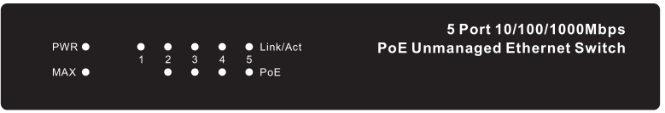
图1 前面板
- LED指示灯：
您可以通过LED指示灯快速判断交换机的工作状态，帮助诊断交换机或连接设备中的问题。下表描述了交换机的每个指示灯的详细指示说明。
LED | 灯颜色 | 状态 | 状态描述
PWR | 绿色 | 长亮 | 通电
 |  | 熄灭 | 断电
Link/Act | 绿色 | 长亮 | 对应端口正常连接
 |  | 熄灭 | 对应端口未连接
 |  | 闪烁 | 对应端口收发数据
PoE | 黄色 | 长亮 | 对应端口已连接PD且PoE正常供电
 |  | 熄灭 | 对应端口未连接PD或未提供PoE供电
 |  | 闪烁 | PoE过载
MAX | 黄色 | 长亮 | 总功率高于功率保护带，但低于总预算
 |  | 熄灭 | 总功率低于功率保护带
 |  | 闪烁 | 总功率高于总预算

2.2 交换机后面板
交换机后面板由5个10/100/1000Mbps自适应RJ45端口和电源接口组成，如下图所示。
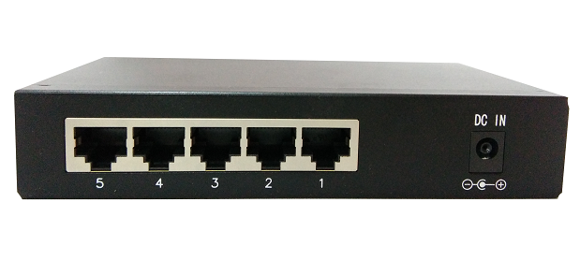
图2 后面板
- 5个10/100/1000Mbps 自适应RJ45端口（1~5）：
交换机的1-5端口均支持10/100/1000Mbps带宽的设备连接。每个端口对应Link/Act指示灯，端口2-5支持PoE供电功能，同时各对应一个PoE灯。
- 直流电源适配器接口：
通过外部电源适配器提供电能。它支持DC 51V/1.25A。
备注：接地柱位于交换机左侧，请使用导线接地，以防触电。

第三章 安装和连接交换机
这部分描述了如何安装和连接您的PoE以太网交换机，请仔细阅读以下内容，按指定步骤进行安装、连接。

3.1 安装交换机
请按照下面的说明进行安装，避免不正确的操作造成设备损坏和安全威胁。
- 把交换机放置在平稳桌面上或固定在墙面上以防跌落摔坏；
- 确保交换机连接的输入电源满足交换机背面标记的电压范围；
- 为了保持交换机远离电火花，请不要打开交换机的外壳，即使在不通电的情况下；
- 确保有足够的通风空间给交换机散热；
- 确保支撑交换机的台面或挂壁能足够支撑交换机及其配件的重量。

3.1.1 桌面安装
用户可以把交换机安装在平稳桌面上，将交换机置于桌面靠近电源的指定位置，保留足够的通风空间给交换机散热。

3.1.2 挂壁式安装
在交换机底部提供了两个卡槽，交换机可安装在水泥墙或木墙上。安装时请将交换机正面板朝上，方便查看LED灯。请遵循以下步骤：
- 安装时，请将附带的两个螺丝钻进墙壁指定的安装位置。
- 然后，将交换机挂到两个螺丝帽上。

3.1.3交换机上电
该交换机是通过连接外置的电源适配器供电，请按照以下步骤连接：
DC插座：推荐使用中性出口或多功能计算机专业的插座。请确认插座接地线完好且能正常工作。
DC电源线连接：用标配的交流电源线一端插入DC电源插座，一端接到交换机后面板的电源接口。检查电源指示灯是否亮，如果电源指示灯亮，表明电源连接成功。

3.2 连接计算机(NIC)到交换机
请将网卡插入电脑，安装网卡驱动程序后，请将双绞线的一端连接到您的电脑，另一端将连接到交换机的任意RJ-45口上，交换机和电脑之间的最大距离约为100米。一旦连接成功，设备正常上电，则相对应的交换机端口Link/Act状态指示器灯工作。

3.3 连接负载到交换机
交换机的端口2~5支持PoE供电功能，端口的最大输出功率是30W。您仅需把支持PoE供电的负载（例如网络电话，网络摄像头，无线终端等）通过网线连接到该交换机上，交换机就能给此负载提供电源。

附录:技术规格
硬件特性
支持标准和协议 | IEEE802.3i、IEEE802.3u、IEEE802.3ab、IEEE802.3x、IEEE802.3az、 IEEE802.3at
网络电缆 | 10BASE-T: 5类非屏蔽双绞线（≤100米）  100BASE-TX: 5、5e类非屏蔽双绞线（≤100米）  1000BASE-T: 5、5e、6类非屏蔽双绞线（≤100米）
端口 | 5个10/100/1000Mbps RJ45端口 (Auto Negotiation/Auto MDI/MDIX)
转发机制 | 存储转发
背板带宽 | 10Gbps
MAC 地址学习 | 2K
转发速率 | 7.44Mpps
包缓存 | 1.5Mbit
巨型帧 | 9Kbyte
PoE接口（RJ45） | 4个符合IEEE802.3at/af标准PoE端口
供电引脚 | 1/2（+），3/6（-）
PoE输出功率 | 最大：60W
电源 | 直流51V，1.25A外置电源
功耗 | 最大（PoE满载）：69W（220V/50Hz）
尺寸 (长×宽×高) | 140*76*27.7mm
环境 | 工作温度：0°C~40°C  存储温度：-40°C ~70°C  工作湿度：10%~90% RH不凝结  存储湿度：5%~90% RH不凝结

